Witam wszystkie Słoneczka!
Sprawdzamy obecność
Znajdź swoje imię:
Oliwierek Aluś Ala Igorek

Franiu Martynka Kacperek

Amelcia Asia Leoś

Hania Ola Kubuś Zuzia

Ignacy Marcelek Gabryś

W tym tygodniu poznajemy zwierzęta, które mieszkają w wiejskiej zagrodzie. Taką zagrodę niektórzy nazywają farmą. Na farmie był nasz znajomy Ubu. Pamiętacie na pewno tego śmiesznego kosmitę, kiedyś opowiadał nam o pogodzie. Zobaczcie, kogo Ubu spotkał na farmie:
https://www.youtube.com/watch?v=p-yVXcEXgH0

-Wymieńcie, jakie zwierzęta spotkał Ubu na farmie?

Popatrzcie na ilustrację przedstawiającą wiejską zagrodę, czyli farmę. Potraficie nazwać wszystkie zwierzęta z ilustracji?

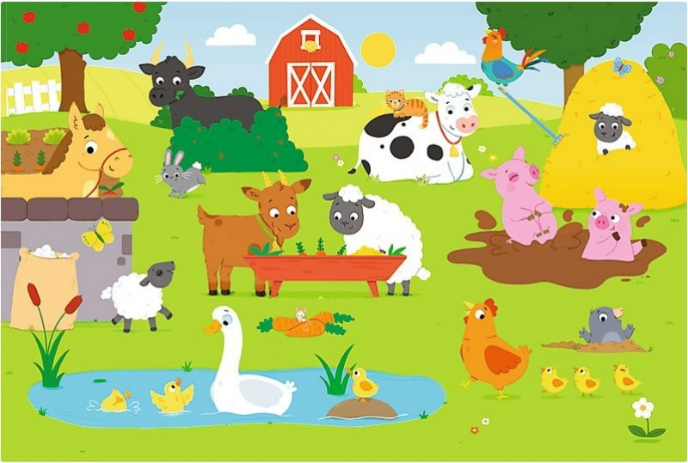

Ilustracja pochodzi ze strony: https://przedszkouczek.pl

Czas na ruch

Wybierzmy się teraz na wycieczkę do wiejskiej zagrody!

(Opowieść ruchowa z wykorzystaniem propozycji Bożeny Formy)
- Nastał ranek, z kurnika wychodzi domowe ptactwo - maszerujemy po pokoju, naśladujemy głosy ptactwa domowego:
• kury - ko, ko, ko
• indyki - gul, gul, gul
• kogut - kukuryku
- Zatrzymują się, machają skrzydłami - wykonujemy ruchy rękami.
- Rozglądają się czy gospodarz niesie dla nich ziarno - wykonujemy skręty szyi w prawą i lewą stronę.
- Kogut wskoczył na płot – skaczemy w przód.
- Gospodarz sypie ziarno - skłony w przód.
- Gospodarz idzie do obory. Wyprowadza konie, krowy na pastwisko - przemieszczamy się na czworakach.
- Zwierzęta się najadły. Odpoczywają ciekawie się rozglądając - przejście do leżenia przodem, podparcie dłońmi o podłogę, unosimy głowy jak najwyżej, spoglądamy raz w jedną, raz w drugą stronę.
- Zapadają w drzemkę, leżą na jednym boku, po chwili odwracają się na drugi bok - przechodzimy z leżenia na prawym boku do leżenia na lewym boku.
- Zbliża się wieczór, zwierzęta wracają do obory - chód na czworakach.
Na koniec żegnamy krowy: -muuuu , owce: -beeee i kozy –meeeee
Super!
Na pewno świetnie Wam wyszło naśladowanie zwierząt z opowiadania.

Na następnej stronie czeka na Was kogut – łączymy kropki, a potem pięknie kolorujemy!
Jeżeli nie macie możliwości drukowania to narysujcie wybrane zwierzątko, które mieszka na wiejskim podwórku, a może całą farmę

Czekamy na zdjęcia Waszych prac! Te, które przysyłacie są piękne. Gratulujemy!

W wolnej chwili posłuchajcie wiersza o pewnej kwoce ( zamieszczony pod dzisiejszymi zajęciami) i sami oceńcie , czy ta kwoka była dobrze wychowana?

Miłego dnia!

